Descrierea succintă cu privire la stadiul proiectului
Data: 13.08.2025
Titlul proiectului: „Amenajare spațiu public urban-oraș Seini”
Titlu Apel: PRNV/2023/714.B/1 Programul Regional Nord Vest 2021-2027 Obiectiv de politică 5: O Europă mai aproape de cetățeni, prin promovarea dezvoltării durabile și integrate a tuturor tipurilor de teritorii și de inițiative locale Prioritatea 7: O regiune atractivă Obiectiv Specific 5.1: Promovarea dezvoltării integrate și incluzive în domeniul social, economic și al mediului, precum și a culturii, a patrimoniului natural, a turismului durabil și a securității în zonele urbane.
Program: Programul Regional Nord-Vest 2021-2027
Autoritatea de Management: Agenția de Dezvoltare Regională Nord-Vest (ADR Nord-Vest)
Beneficiar: Unitatea Administrativ Teritorială Orașul Seini
Cod SMIS: 303534
Proiectul „Amenajare spațiu public urban-oraș Seini” continua să avanseze, înregistrând progrese în perioda februarie 2025– august 2025.
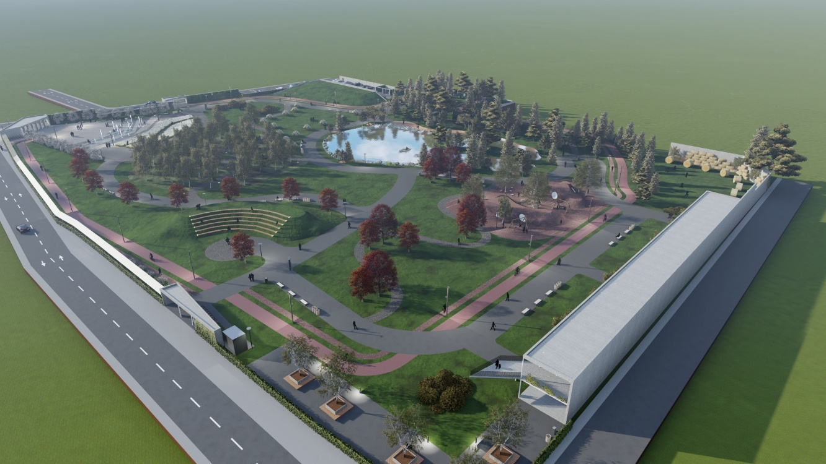
In aceasta perioada, s-au demarat procedurile de achizitie a serviciului de Informare si publicitate, s-a publicat anuntul de demarare a proiectului.
S-a declarant castigatorul licitatiei de proiectare si executie lucrari si anume, SC LAURENTIU H SRL,/ cu care s-a semnat contractual de executie lucrari nr. 774/17.07.2025.
S-a declarant castigatorul licitatie serviciului de dirigentie santier si anume SC PRODIGAL FAMILY SRL, reprezentata de Domnul Ingine CIONCA IOAN si s-a semnat contractu nr. 8860/12.08.2025.
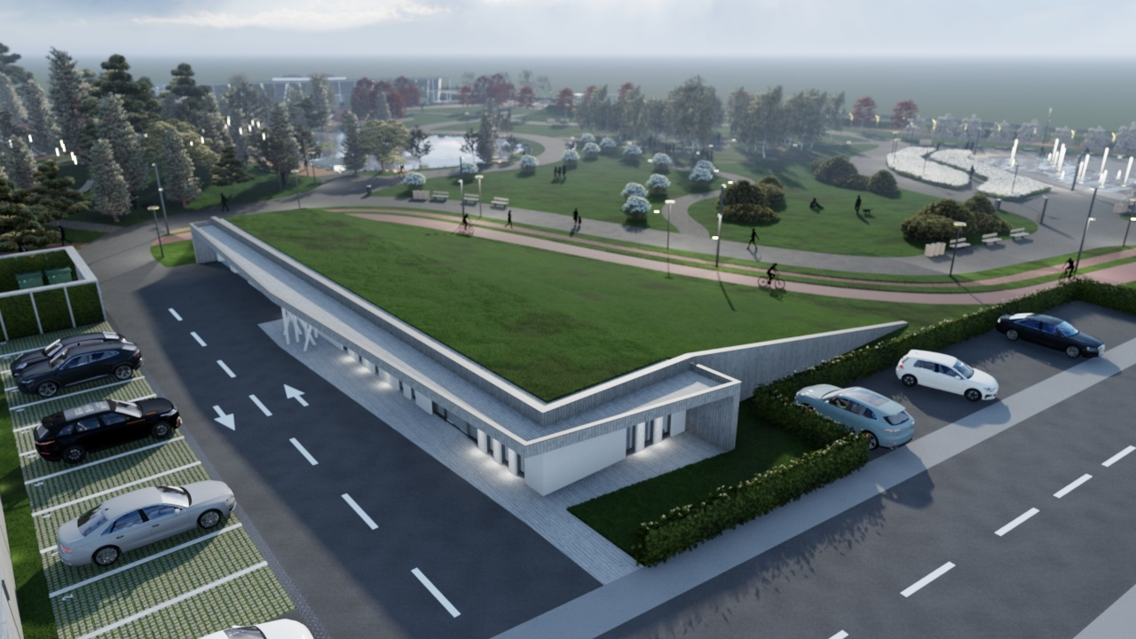
Proiectul „Amenajare spațiu public urban-oraș Seini” avansează conform planului, cu activități binecoordonate care asigură îndeplinirea obiectivelor propuse. Membrii echipei de implementare participă la întâlniri de lucru periodice și urmăresc îndeaproape toate instrucțiunile necesare, precum și pașii esențiali pentru asigurarea unei desfășurări eficiente a proiectului.
Valoare totala proiect:
- AM acorda o finantare nerambursabila in suma maxima de 28.942.855,94
- Contributia nationala este de: 3.839.358,44 lei
- Cofinantarea Uniunii Europene este de: 25.103.497,50 lei
Perioada de implementare a proiectului este de 75 luni, respective intre data de 06.10.2020 si 31.12.2026.

Facebook
➔ ID Tag: @regionordvest
➔ Link: https://www.facebook.com/regionordvest
➔ ID Tag: @adr_nord_vest
➔ Link: https://www.facebook.com/AgentiadeDezvoltareRegionalaNordVest
LinkedIN
➔ ID Tag: @ADR Nord-Vest
➔ Link: www.linkedin.com/in/adr-nv Instagram
➔ ID Tag: @adr_nord_vest
➔ Link: https://www.instagram.com/adr_nord_vest/
Twitter
➔ ID Tag: @ADRNV
➔ Link: https://twitter.com/ADRNV

Datele de contact ale beneficiarului
Primăria Orașul Seini, str. P-ța Unirii nr. 16, județul Maramureș
Cod poștal: 435400; Tel.: 0729986470
web: www.seini.ro; e-mail: primariaseini@yahoo.com
Persoană de contact: Big Radu, Manager proiect. Tel.: 0766620681

